12-Projeto - Jogo da Velha

Sumário

Projeto: Jogo da Velha – Parte 1 1

Projeto: Jogo da Velha – Parte 2 1

Projeto: Jogo da Velha – Parte 3 1

# [Projeto: Jogo da Velha – Parte 1](https://hub.asimov.academy/curso/atividade/projeto-jogo-da-velha-parte-1-2/)

# [Projeto: Jogo da Velha – Parte 2](https://hub.asimov.academy/curso/atividade/projeto-jogo-da-velha-parte-2-2/)

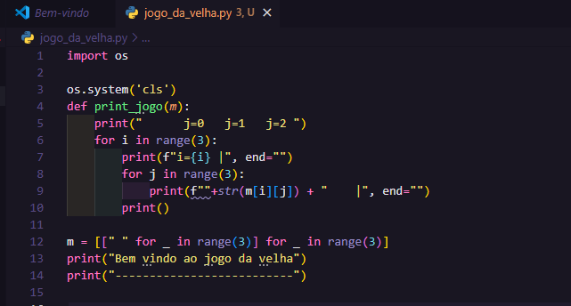

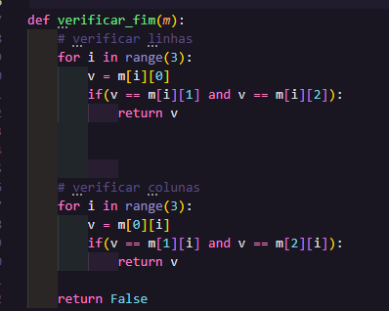

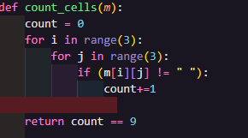

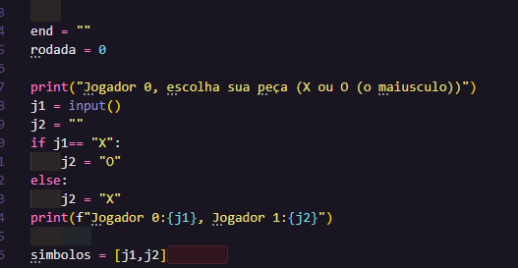

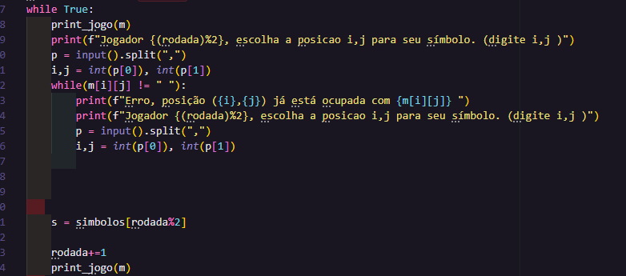

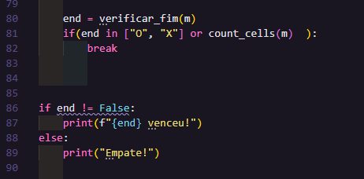

import os

os.system('cls')

def print_jogo(*m*):

    print("      j=0   j=1   j=2 ")

    for i in range(3):

        print(f"i={i} |", end="")

        for j in range(3):

            print(f""+*str*(m[i][j]) + "    |", end="")

        print()

m = [[" " for _ in range(3)] for _ in range(3)]

print("Bem vindo ao jogo da velha")

print("--------------------------")

def verificar_fim(*m*):

    # verificar linhas

    for i in range(3):

        v = m[i][0]

        if(v == m[i][1] and v == m[i][2]):

            return v

    # verificar colunas

    for i in range(3):

        v = m[0][i]

        if(v == m[1][i] and v == m[2][i]):

            return v

    return False

def count_cells(*m*):

    count = 0

    for i in range(3):

        for j in range(3):

            if (m[i][j] != " "):

                count+=1

    return count == 9

end = ""

rodada = 0

print("Jogador 0, escolha sua peça (X ou O (o maiusculo))")

j1 = input()

j2 = ""

if j1== "X":

    j2 = "O"

else:

    j2 = "X"

print(f"Jogador 0:{j1}, Jogador 1:{j2}")

simbolos = [j1,j2]

while True:

    print_jogo(m)

    print(f"Jogador {(rodada)%2}, escolha a posicao i,j para seu símbolo. (digite i,j )")

    p = input().split(",")

    i,j = *int*(p[0]), *int*(p[1])

    while(m[i][j] != " "):

        print(f"Erro, posição ({i},{j}) já está ocupada com {m[i][j]} ")

        print(f"Jogador {(rodada)%2}, escolha a posicao i,j para seu símbolo. (digite i,j )")

        p = input().split(",")

        i,j = *int*(p[0]), *int*(p[1])

    s = simbolos[rodada%2]

    rodada+=1

    print_jogo(m)

    m[i][j] = s

    print_jogo(m)

    end = verificar_fim(m)

    if(end in ["O", "X"] or count_cells(m)  ):

        break

if end != False:

    print(f"{end} venceu!")

else:

    print("Empate!")

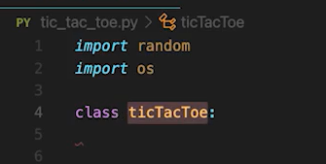

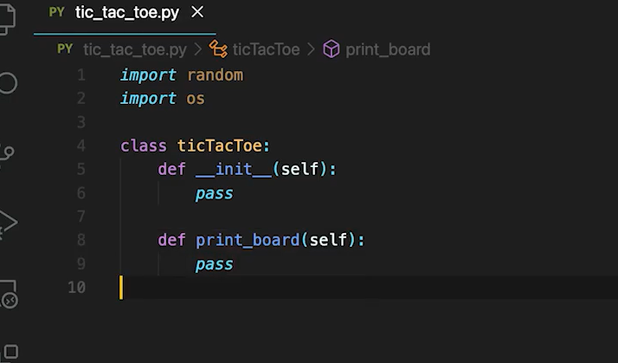

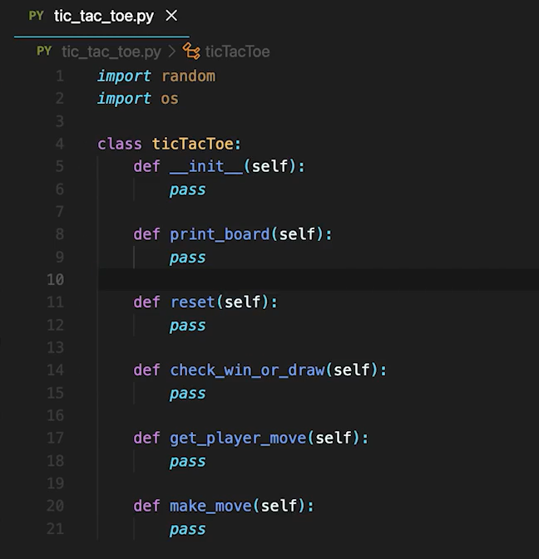

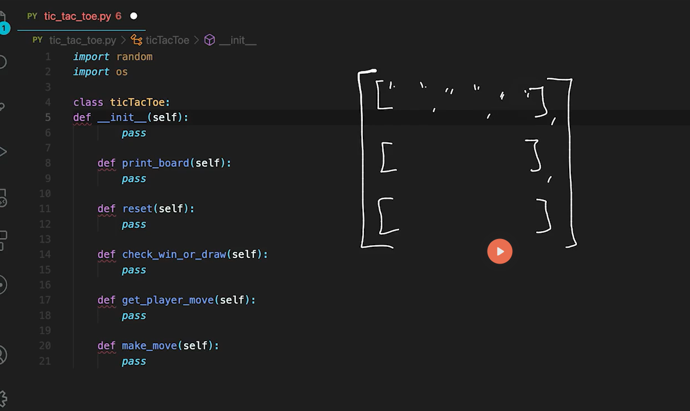

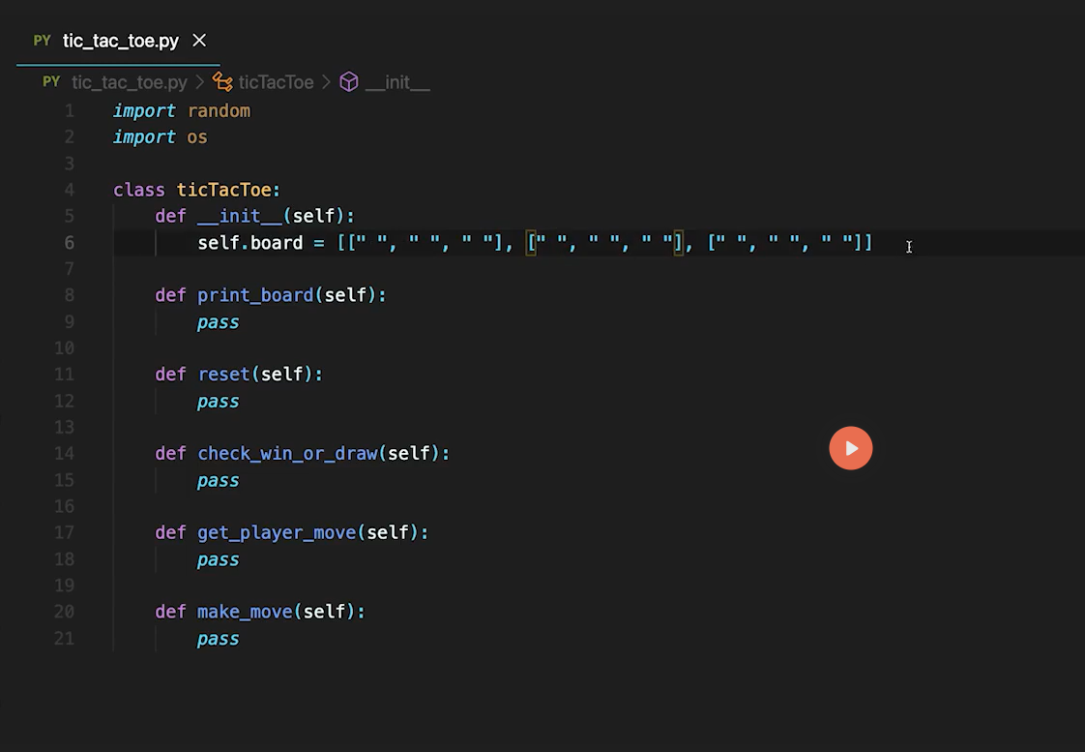

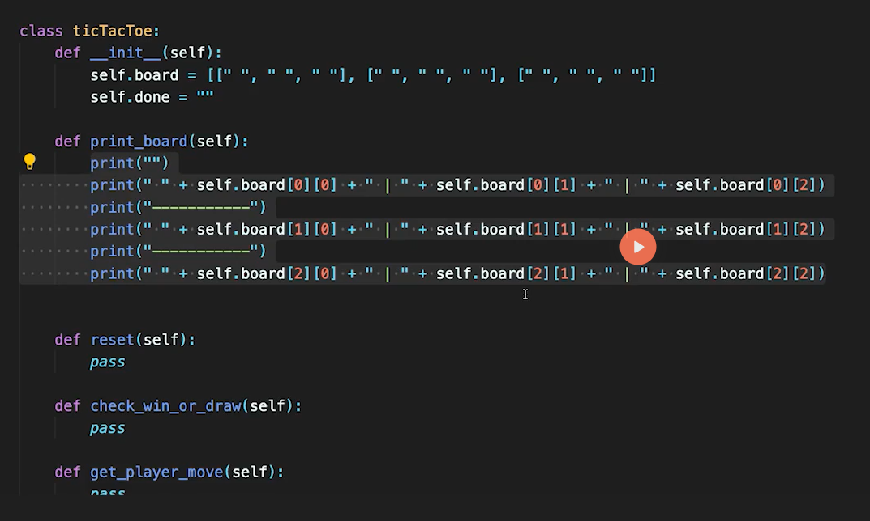

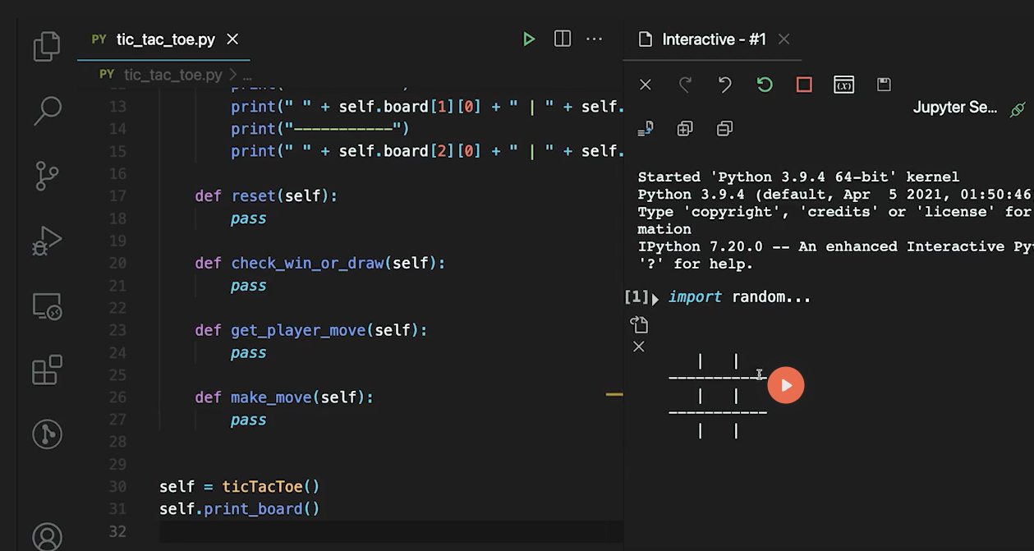

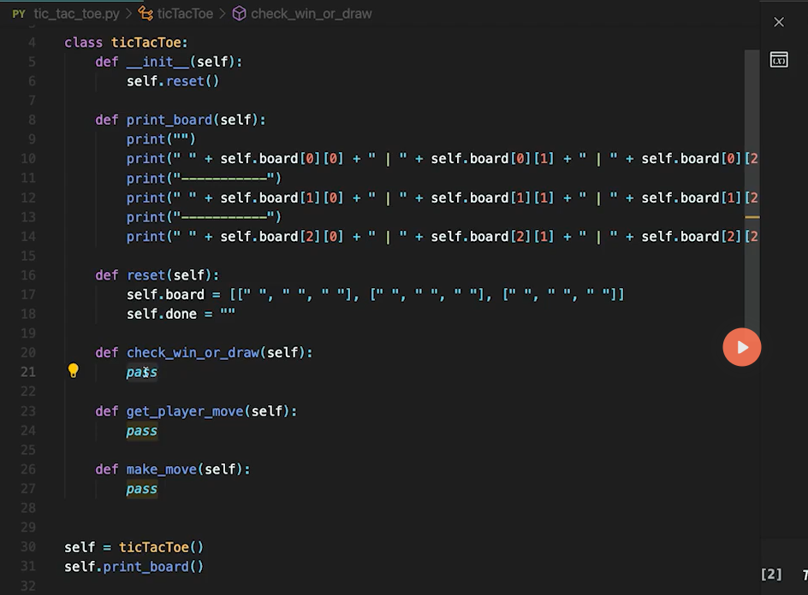

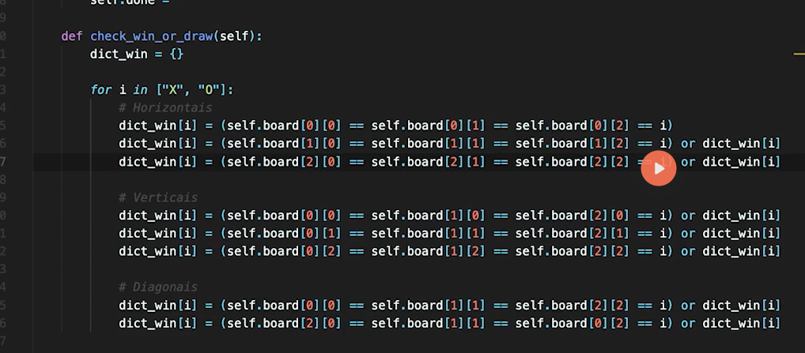

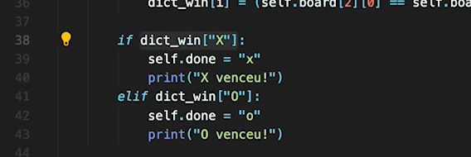

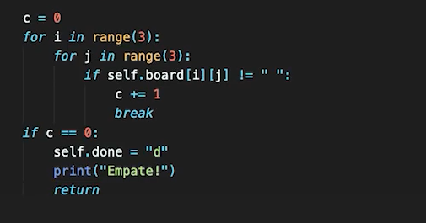

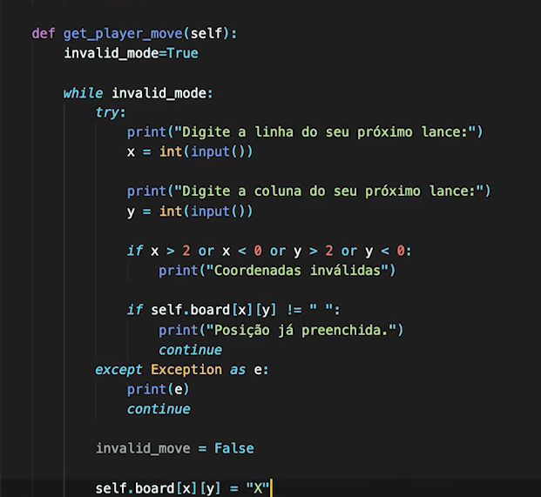

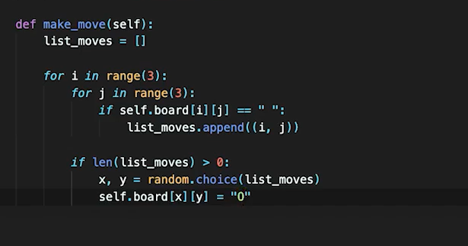

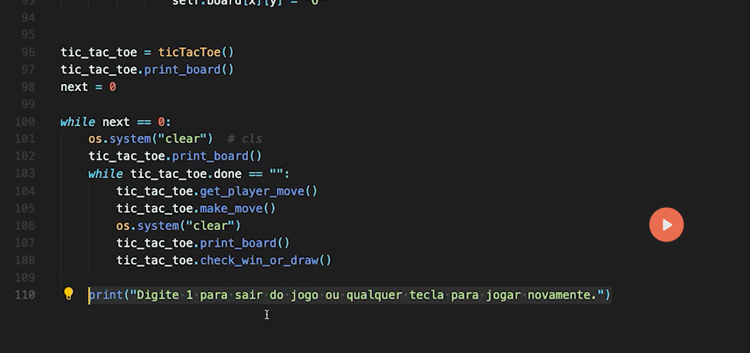

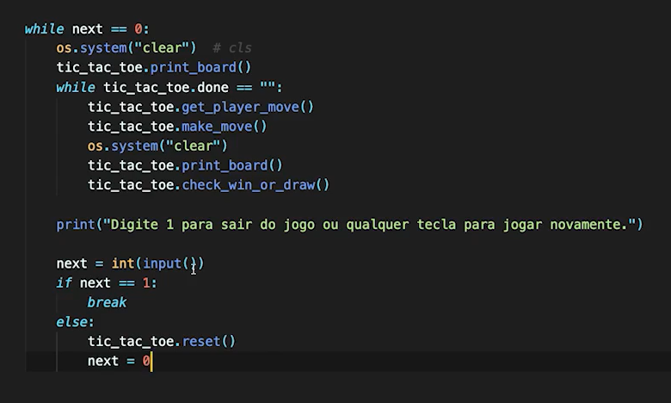

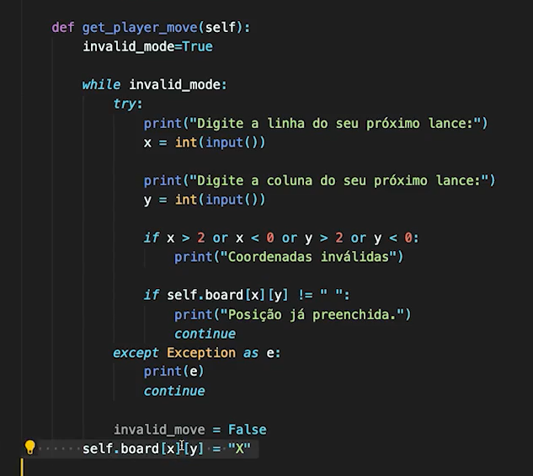

# [Projeto: Jogo da Velha – Parte 3](https://hub.asimov.academy/curso/atividade/projeto-jogo-da-velha-parte-3-2/)

